平成30年10月1日

福岡小児歯科集談会 講演会ご案内

福岡小児歯科集談会会長 二木 昌人

最近はさすがに秋らしい日々になって参りました。皆様におかれましては、益々ご清祥のこととお慶び申し上げます。
さて、以下の日程で講演会を企画いたしましたので、ご案内申し上げます。
歯科医師のみでなく、日々診療に参加している医院スタッフにも重要かつ有益な内容と思います。皆様お誘いあわせのうえ、ご参加ください。

日程 平成30年11月14日（水）午後7時30分～9時

会場 福岡県歯科医師会館 4階 第4会議室

講演タイトル：神経発達症（旧：発達障害）と子ども虐待について
講師：福岡大学筑紫病院 小児科診療部長 ・ 教授： 小川 厚 先生

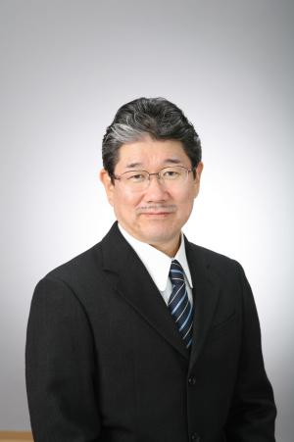

子どもの心の問題は昨今ますます重要になってきている。発達障害は2013年の米国精神医学会の疾患概念・診断基準の改定（DSM−５）により神経発達症となった。主な変更点は神経発達症群という大カテゴリーの新設。ADHDの所属カテゴリーの移動と除外診断から自閉状態を削除。広汎性発達障害の自閉スペクトラム症/障害（ASD）への名称変更と診断基準変更。知的障害の知的発達症への名称変更と診断基準からの指数の削除。PTSD 診断基準の新設と反応性愛着障害に関する変更などである。これら神経発達症群に含まれる、自閉スペクトラム症、ADHDなどについて概説し、歯科臨床の場での管理についての私見を述べたい。
また、子ども虐待と歯科医の関わりは、ネグレクト、マルトリートメントの観点から重要である。ASD/ADHDの臨床像と虐待による反応性愛着障害の多動、衝動性などは臨床的に鑑別困難である。ASD/ADHDと思われる児に著しい齲歯や口腔外傷が見られた場合、虐待を疑い通告を検討して欲しい。子ども虐待の見張り番としての歯科医の働きに期待したい。

小川先生ご略歴
昭和33年2月18日 大分県佐伯市生まれ
昭和51年 久留米大学附設高等学校卒
昭和58年 福岡大学医学部医学科卒
昭和58年 福岡大学病院臨床研修医（小児科）
昭和60年 福岡大学病院医員（小児科）
平成2年7月-平成3年9月
カリフォルニア大学サンフランシスコ校リサーチフェロー
平成3年 福岡大学医学部助手（小児科、救急救命センター）
平成8年 併任講師
平成19年 福岡大学病院 講師（小児科・総合周産期母子医療センター兼務）
平成19年 福岡大学筑紫病院 小児科診療部長・教授

専門：小児神経学（主に新生児）、てんかん、子ども虐待、小児救急

所属学会
日本小児科学会： 専門医、指導医，
選挙管理委員会委員、子どもの生活環境改善委員会委員長
日本小児神経学会：専門医、指導医、評議員
日本てんかん学会：専門医、指導医、評議員
日本子ども虐待医学会：理事

日本小児神経学会九州地方会世話人
日本小児科学会福岡地方会幹事

福岡県立太宰府特別支援学校 校医、指導医（医療的ケア）
春日市療育訓練施設くれよんクラブ非常勤医師（小児神経科）
筑紫野市健康推進課：発達相談医師

福岡県福岡同相談所児童虐待事例検討専門委員会委員
福岡市児童相談所法的対応事業における助言者

参加費： 個人会員歯科医師 無料
医院会員歯科医師およびスタッフ 無料
個人会員医院のスタッフ 1,000円
ビジター 1,000円

